ООО «Турцентр-ЭКСПО» г. Белгород, Щорса, 64а III этаж
Остановка ТРЦ «Сити Молл Белгородский»
www.turcentr31.ru т./ф: (4722) 28-90-40; тел: (4722) 28-90-45; +7-951-769-21-41

ГЕЛЕНДЖИК, «САДЫ МОРЕЙ» Лето 2024

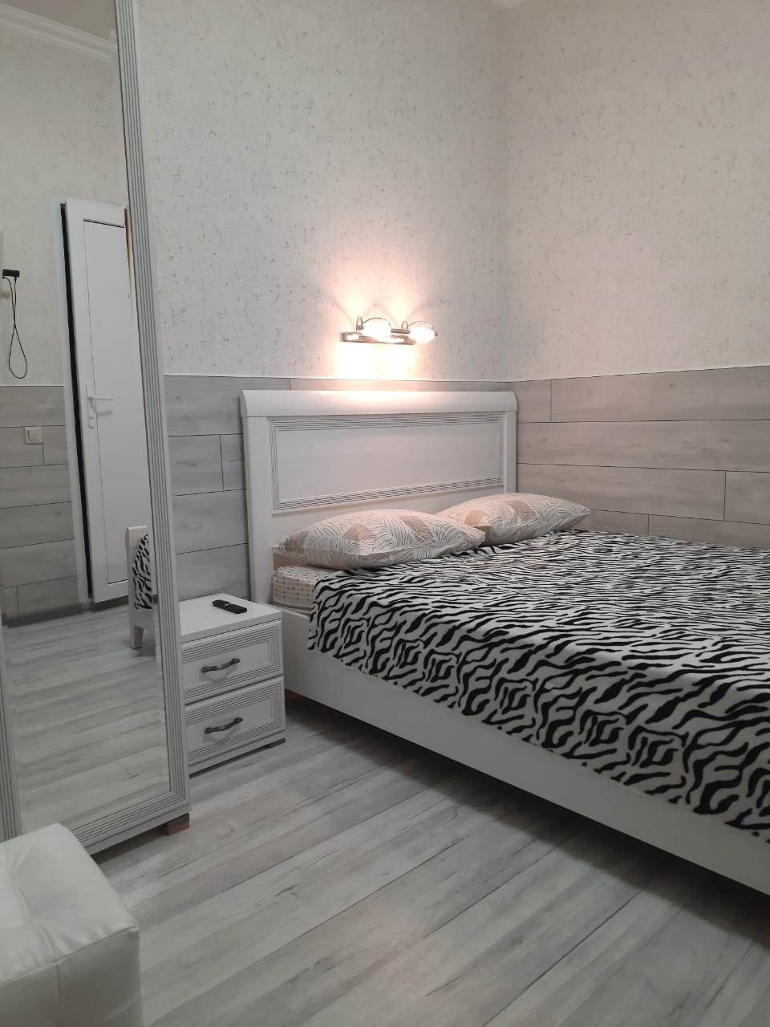
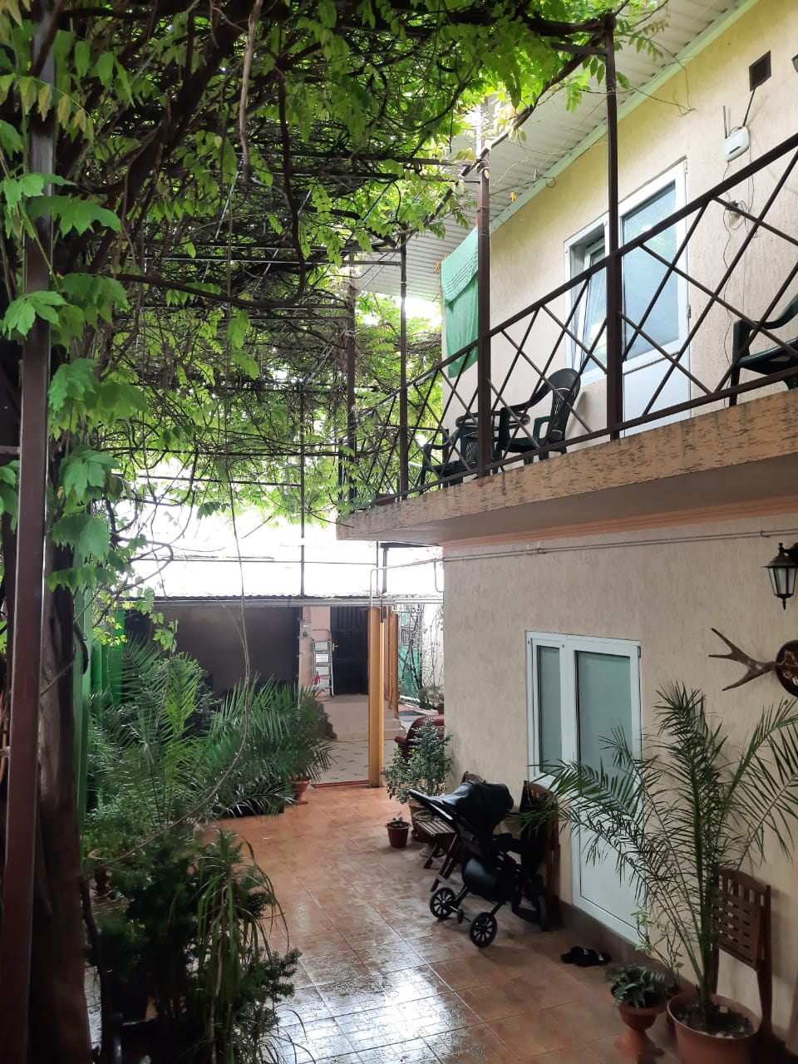
Гостевой дом «Сады морей» расположен в центре Геленджика. Геленджик - это одно из популярных направлений среди курортов Краснодарского края. Геленджик - город солнца, отдыха и веселья - расположен на берегу живописной Геленджикской бухты Черного моря, где чистое море, благоустроенные пляжи, фешенебельные рестораны и доступные кафе, стильные ночные клубы, масса исторических и природных достопримечательностей, превосходная лечебная база. В Геленджике вы можете посетить аквапарки - "Бегемот" и "Золотая бухта" (самый лучший аквапарк в России); дельфинарий, туристский комплекс развлечений и спорта «Олимп», включающий в себя канатную дорогу со смотровой площадкой, кафе и рестораны, ночные дискотеки, дегустационный зал Кубанских вин, дайвинг, морские прогулки, рынки и магазины. В гостевом доме «Сады морей» - уютные, с хорошим ремонтом номера, зеленый благоустроенный дворик, приятная зона отдыха. В непосредственной близости «Магнит», «Пятерочка», «Агрокомплекс»(продукты Кубани), отделение Сбербанка, рынок, различные рестораны, кинотеатр. До набережной 3 минуты, до центра города 5 минут, галечный пляж «Сады морей» – это один из самых популярных пляжей города, с плавным заходом в воду, что делает его идеальным местом для отдыха с детьми. Он расположен на Толстом мысе, откуда открывается прекрасный вид на море и город.
Размещение: «Стандарт» 2-х местные номера с удобствами (WC, душ, ТВ, холодильник, сплит-система, двуспальные кровати, прикроватные тумбочки, шкаф, зеркало, терраса со столиками-наличие уточнять, доп. место-тахта).
«Стандарт» 3-х местные номера с удобствами (WC, душ, ТВ, холодильник, сплит-система, двуспальная кровать и раскладной диван, прикроватные тумбочки, шкаф, зеркало, терраса со столиками-наличие уточнять, доп. место-диван).
Пляж: «Сады морей» 4 мин - галечный.
Питание: во дворе расположена общая кухня со всем необходимым оборудованием.
Дети: до 12 лет скидка на проезд – 200 руб.

Стоимость тура на 1 человека (7 ночей )
Размещение  Заезды | СТАНДАРТ
 | 2-х мест.  с удоб. | 3-х мест.  с удоб. | Доп. место
31.05.-09.06. | 15700 | 14500 | 11400
07.06.-16.06. | 15900 | 14700 | 11600
14.06.-23.06. | 16100 | 15000 | 11800
21.06.-30.06. | 17400 | 16400 | 12000
28.06.-07.07. | 17600 | 16600 | 12200
05.07.-14.07. | 17900 | 16800 | 12400
12.07.-21.07. | 18300 | 17500 | 12500
19.07.-28.07. | 18300 | 17500 | 12500
26.07.-04.08. | 18300 | 17500 | 12500
02.08.-11.08. | 18300 | 17500 | 12500
09.08.-18.08. | 18300 | 17500 | 12500
16.08.-25.08. | 18300 | 17500 | 12500
23.08.-01.09. | 17600 | 16900 | 12400
30.08.-08.09. | 16700 | 15500 | 12300
06.09.-15.09. | 16500 | 15300 | 12100
13.09.-22.09. | 16300 | 15100 | 11900
20.09.-29.09. | 16100 | 14900 | 11700
В стоимость входит: проезд на автобусе, проживание в номерах выбранной категории, сопровождение, страховка от несчастного случая. Курортный сбор за доп. плату.
Выезд из Белгорода еженедельно по пятницам.
Хочешь классно отдохнуть – отправляйся с нами в путь!!!!

